LA SALUTE NON E IN VENDITA

In tutta Europa sono in atto da diversi anni politiche tese a colpire i nuclei centrali del welfare e attaccare i beni comuni. Anche la salute e la sanità sono sottoposte ad attacchi e tagli di spesa pubblica che producono e favoriscono diseguaglianze nella tutela e nell'accesso alle cure. Contemporaneamente viene incentivato l'ingresso in sanità di gruppi privati, con un obiettivo chiaro: fare profitto sulla nostra salute.

Noi crediamo, invece, che la politica sanitaria debba basarsi su:

* Centralità della prevenzione e promozione della salute in tutti gli aspetti della vita e del lavoro
* Prestazioni sanitarie utili, necessarie ed efficaci accessibili a tutte e a tutti, senza vincoli di cittadinanza
* Finanziamento basato sulla fiscalità generale
* Protezione della sanità da logiche di mercato
* Ruolo attivo delle persone nei propri percorsi di cura e nella definizione delle politiche di salute.

Anche in Italia assistiamo a un sistematico definanziamento del nostro Servizio Sanitario Nazionale: piccoli ospedali e servizi territoriali vengono chiusi, spesso senza un reale coinvolgimento della popolazione; la moltiplicazione di visite ed esami, favorita dal pagamento a prestazione, produce liste d'attesa che rendono difficile ottenere in tempi opportuni le cure realmente utili e non garantiscono l'accesso a migliaia di persone; le condizioni di lavoro di chi opera in ambito sanitario peggiorano.

L'attuale proliferazione di coperture sanitarie assicurative private o mutualistiche - purtroppo inserite anche nei contratti collettivi di lavoro - indebolisce ulteriormente il sistema, creando un situazione a due velocità: un servizio sanitario pubblico "al ribasso" per i meno abbienti (o per chi non ha una sufficiente tutela contrattuale) e una sanità privatizzata differenziata a seconda dei diversi benefit previsti dal ruolo lavorativo o per chi se la può pagare. Un Servizio Sanitario Nazionale pubblico, come dimostrano tutti gli studi comparativi internazionali, è invece meno caro e tutela tutta la popolazione.

A chi conviene privatizzare e commercializzare la salute? Sicuramente all'industria farmaceutica e delle apparecchiature sanitarie, ai grandi gruppi di cliniche e case di riposo private e alle compagnie assicurative, che fanno profitti con i nostri soldi (ticket, compartecipazione alla spesa, rette, premi).

Per contrastare questa deriva noi, e tutte le persone che difendono una sanità pubblica di qualità, solidale, gratuita e universale, lavoriamo per delle politiche alternative: per un finanziamento del sistema adeguato, per la scelta di servizi di cure primarie, per l'attenzione ai determinanti sociali della salute (lavoro, reddito, educazione, ambiente), per i farmaci generici. Le persone devono poter contare e potere decidere le priorità per tutelare la salute.

L'Organizzazione Mondiale della Sanità ha definito nel 1948 il 7 aprile come data per celebrare la Giornata Internazionale della Salute. Noi crediamo che la salute possa essere tutelata innanzitutto fermando la sua mercificazione. Diverse realtà europee si mobiliteranno in quella data per le stesse finalità. Perciò lanciamo un appello per la mobilitazione il prossimo 7 aprile anche in Italia contro la commercializzazione della salute.

Salute per tutte e tutti e accesso universale alle cure! #HEALTH4ALL

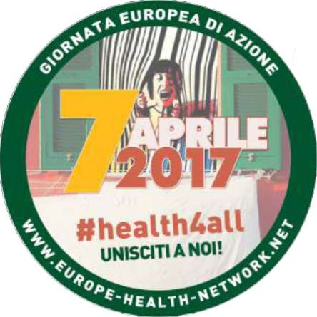

Diritti sociali, economici, culturali e ambientali per tutte e tutti! #SALUTEPERTUTTE/I